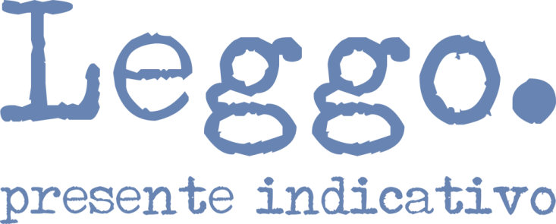
CHE SI DICE SULL’AMORE? RACCONTI D’AMORE SPIEGATI BENE
di e con ANTONIO PASCALE
16 GIUGNO 2016 • 20:30 • GIARDINO DI VIA BIBLIOTECA

Leggo. Presente indicativo., la rassegna letteraria di Radio Lab, prosegue con un nuovo appuntamento e in una forma inedita: Che si dice sull'amore? Racconti d'amore spiegati bene, uno spettacolo di e con Antonio Pascale tratto da "Le aggravanti sentimentali" (Einaudi, 2016), giovedì 16 giugno alle ore 20:30 presso il Giardino di Via Biblioteca al Monastero dei Benedettini di San Nicolò l'Arena.
Introduce Giuseppe Lorenti, speaker di Radio Lab e direttore artistico della rassegna.
Ingresso libero.

LO SPETTACOLO
Che si dice sull'amore? è un viaggio sulle accidentate e tormentate ma meravigliose strade dell'amore. Antonio Pascale ci guiderà sulle tracce di grandi scrittori come Mark Twain, Anton Čechov, Alice Munro… Durante il viaggio la parola "amore" sarà smontata in forze via via più semplici per cercare di rispondere alla domanda che tutti ci facciamo: ma l'amore rende la vita migliore o solo possibile?
Se siete pronti ad affrontare il viaggio e vi sentite abbastanza forti, saggi, innamorati o cinici, munitevi di bagaglio leggero e scarpe comode: si parte.
L’idea dello spettacolo nasce dal nuovo libro di Antonio Pascale, "Le aggravanti sentimentali", pubblicato a febbraio 2016 da Einaudi, che è anche la seconda parte della trilogia sui sentimenti iniziata nel 2013 con "Le attenuanti sentimentali".
L’AUTORE
Antonio Pascale è nato a Napoli nel 1966. Scrive per il teatro e la radio ed è autore di racconti e romanzi, tra cui: La manutenzione degli affetti (L'Arcipelago Einaudi, 2003, poi in ET Scrittori, 2006); Passa la bellezza (Einaudi, 2005); Le attenuanti sentimentali (Einaudi, 2013); Le aggravanti sentimentali (Einaudi, 2016). Collabora con il Corriere della Sera, Il Mattino, il Post, Limes, Le scienze. È stato l'«intellettuale di servizio» de Le Invasioni Barbariche di Daria Bignardi.

LA RASSEGNA
Leggo. Presente indicativo. è la rassegna letteraria di RADIO LAB, giunta quest'anno alla sua quarta edizione. Ha portato a Catania il meglio dell'editoria e della narrativa contemporanea: da Nicola Lagioia, vincitore del Premio Strega 2015 con il romanzo "La ferocia" (Einaudi), a Marco Presta, autore televisivo e conduttore de "Il ruggito del coniglio" su Radio2, passando per Giordano Meacci, finalista al Premio Strega 2016 con "Il cinghiale che uccise Liberty Valance" (minimum fax) e Niccolò Ammaniti.

INFO
bit.ly/RassegnaLeggo
info@radiolab.it
095 815 26 77

